**GOBIERNO DEL ESTADO DE COAHUILA DE ZARAGOZA**

**SECRETARÍA DE EDUCACIÓN**

**ESCUELA NORMAL DE EDUCACIÓN PREESCOLAR**



DIAGNOSTICO DEL JARDIN DE NIÑOS ANTONIO NARRO RODRIGUEZ

**PRESENTADO POR:**

DANIELA LETICIA ORTIZ RESENDIZ

**SALTILLO, COAHUILA DE** **ZARAGOZA ENERO 2019**

En el transcurso de las primeras semanas de observación y practica se respondieron algunos indicadores, los cuales darían como resultado el diagnostico general del jardín de niños Antonio Narro Rodríguez.

Ricard Marí Mollá, (2001), considera el diagnóstico educativo como “un proceso de indagación científica, apoyado en una base epistemológica y cuyo objeto lo constituye la totalidad de los sujetos (individuos o grupos) o entidades (instituciones, organizaciones, programas, contextos familiar, socio-ambiental, etc.) considerados desde su complejidad y abarcando la globalidad de su situación, e incluye necesariamente en su proceso metodológico una intervención educativa de tipo perfectiva” (p. 201)

**CONTEXTO EXTERNO**

El jardín de niños Antonio Narro Rodríguez T.M ubicado en la calle 6, s/n Fraccionamiento Australia C.P. 25088 con clave 05DJN1060X tiene sostenimiento federal, cuenta con un horario de 9:00am a 12:30pm., el tel. de la institución es el 4357228.

La directora profra. Elsa Magdalena Castillo Martinez y las educadoras titulares tienen un horario de 8:30am a 12:30 pm, la educadora titular que me fue asignada es la profesora Gloria Guadalupe Santiago Arreola, la supervisora de la institución es la profra. Dalia Carolina Caballero Arriaga

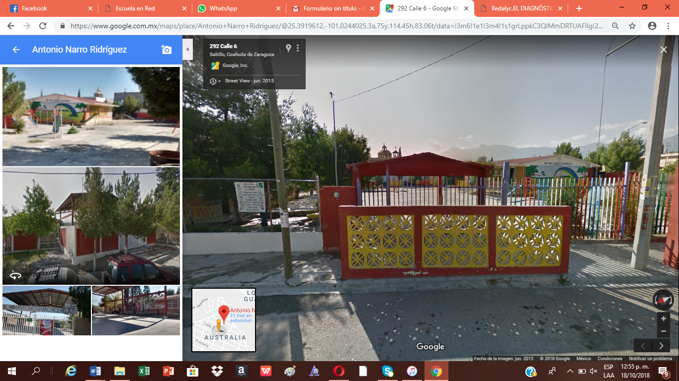

CONTEXTO SOCIAL

El contexto socioeconómico del jardín de niños es medio-bajo, a su alrededor hay pequeños negocios como tiendas, cyber y tortillerías, además de una iglesia, un parque de recreación física, una escuela primaria y una secundaria. Los días miércoles muy aproximado al jardín se instala un mercado sobre ruedas, la mayoría de los puestos son de objetos semi nuevos como ropa, juguetes, accesorios y complementos para el hogar.

Los padres de familia en su mayoría son jóvenes, cuyas edades oscilan entre los 20- 30 años de edad, su escolaridad varía pero se concentra entre la secundaria y preparatoria.

Los trabajos más comunes entre los padres y madres de familia son de operarios, negocios familiares y amas de casa, una minoría tiene ocupaciones como músicos, profesionistas, etc.

En la mayoría de las familias solo el padre de familia trabaja y genera ingresos, mientras que las madres de familia cumplen con la tarea de ama de casa.

Respecto a las actitudes de los padres, son de responsabilidad en la participación y la colaboración con el Jardín de Niños, muestran disponibilidad para los asuntos académicos, cívicos y culturales que se llevan a cabo y en general muestran interés por el aprendizaje de los alumnos, asisten a juntas y reuniones solicitadas.

TIPO DE INFRAESTRUCTURA DE LA INSTITUCIÓN:

La infraestructura incluye 4 salones de clases, dirección, baño para niños y baño para niñas, bodega de material didáctico y para la clase de educación física, y el cubículo de USAER (aunque actualmente no se utiliza por falta de equipo de especialistas) todos de concreto y ladrillo.

Protecciones en todos los salones, en la dirección y en la bodega.

Juegos infantiles en el patio (resbaladero de concreto, resbaladeros de metal, columpios, tortugas, pasamanos, castillos), techo de concreto a la entrada del Jardín, chapoteadero, patio cívico pavimentado, patios de juego de tierra, 3 banquitas infantiles de concreto, 4 jardineras con protecciones.

DELIMITACIÓN DE LA INSTITUCIÓN:

La institución está delimitada por sus 4 lados; uno de ellos completamente con barda de concreto (el lado de la iglesia) mientras que los costados y la parte delantera tiene la mitad inferior de barda y la mitad superior de reja metálica, sólo una esquina en la parte delantera izquierda tiene maya ciclónica ya que está destinada a la salida de toneles de basura y presenta una “puerta”.

TIPOS DE VIVIENDA A SU ALREDEDOR:

Alrededor del jardín se encuentran: en la parte trasera una iglesia, en la parte delantera casas habitación, en el costado izquierdo una primaria y en el costado derecho una plaza pública.

Las viviendas cercanas son de concreto, protegidas en ventanas y con barandales o portones.

SERVICIOS PÚBLICOS CON LOS QUE CUENTA:

Cuenta con los servicios indispensables: agua, electricidad, drenaje, internet y recolección de basura.

PROBLEMÁTICAS SOCIALES:

No se han detectado problemáticas sociales de gravedad o de alto impacto en la institución educativa, sin embargo existen áreas de oportunidad sobre las que se pretende trabajar en el ciclo escolar como lo son la comunicación asertiva con padres, las relaciones de confianza (limitada a los asuntos académicos) dada la carencia de comunicación con el anterior directivo y a las inconformidades que se derivaron de la misma.

**CONTEXTO INTERNO**

Espacios:

Se cuenta con 3 edificios; el primero se constituye por la dirección, los baños y 2 salones de clase (para 1° y 2° A y 3°A), el segundo conformado por 2 salones de clase (para 2°B y 3°B), y el tercero que incluye la bodega de material y mobiliario y el cubículo de USAER.

El Jardín tiene 2 patios, el patio cívico ubicado inmediatamente a la entrada del Jardín y el patio de juegos que abarca la parte de los costados y la parte trasera de la institución.

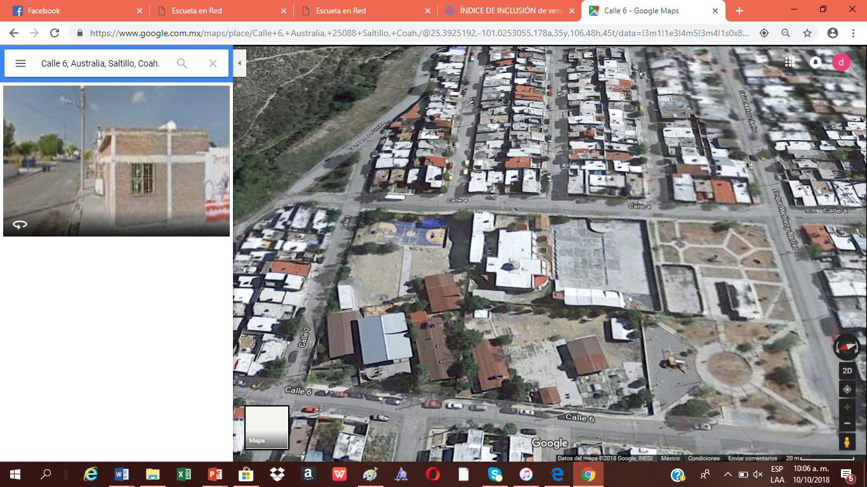

ORGANIZACIÓN DENTRO DE LA INSTITUCIÓN:

El organigrama de la institución se conforma principalmente por la directora Elsa Magdalena Castillo Martínez. Como menciona el autor Antúnez (2004) ‘’La función directiva se define como la acción de la dirección que tiene como objetivo influir, a través de sus decisiones y forma de actuar, en el trabajo de otras personas y con ello generar las condiciones institucionales necesarias para lograr los objetivos de aprendizaje establecidos.’’

Enseguida por las 4 educadoras: Profra. Ana Denyse Cervantes Salinas (1°A y 2°A), Profra. Gloria Guadalupe Santiago Arreola (2°B), Profra. Aide Mireya Monsivais Durón (3°A) y Profra. Rosangela Segovia Montelongo (3°B).

Después el personal de apoyo que se conforma por el Prof. Alejandro Gómez Ávila (Educación física), Profra. Yaritza Violeta Patrón Villalobos (Acompañante musical) y el Sr. Cesar Alonso Luna Garza (personal manual).

Total de docentes que laboran en la institución:Son seis en total

FORMA DE ORGANIZACIÓN DEL PLANTEL EDUCATIVO:

Las educadoras se organizan con el turno vespertino para la delimitación de los salones de clase, ya que a cada turno le corresponde la mitad del aula para poder decorar y pegar material así como guardarlo.

El periódico mural tiene un rol mensual entre las educadoras y las guardias tienen un rol semanal. Durante la guardia la maestra correspondiente se ubica en la puerta para recibir a los alumnos, se encarga de pedir el timbre al ser las 9:00 am. Y lleva un cuadernillo para anotar los avisos, pendientes, pagos y notas a las demás educadoras por parte de los padres de familia. También se encarga de dirigir los honores a la bandera y en ocasiones la rutina de activación física (cuando el profesor de Educación Física no se encuentra presente).

Dentro del salón de clase, las educadoras se turnan mensualmente el mural del aula para decorarlo.

Para los clubes de la autonomía curricular, que se aplican los días martes y jueves de 11:00 a 11:30 am, se timbra al terminar el recreo y cuando los niños están en sus salones las educadoras los distribuyen a los clubes indicándoles el lugar, los alumnos se trasladan por su cuenta. Lo mismo se hace al término del club.

**CARACTERISTICAS DEL GRUPO:**

El salón de 2°B tiene un total de.

Niños: 16 Niñas:18 Total de alumnos: 34

PORCENTAJE DE ASISTENCIA:

El porcentaje de asistencia es alto en el salón de 2°B, ya que se cuenta aproximadamente entre el 90% y 95%, además de ser diferentes alumnos los que se ausentan cada vez.

El grupo de 2°B oscila entre los 3 y 4 años de edad.

CARACTERÍSTICAS DE LOS NIÑOS:

Como menciona Piaget. ‘’Entre los 2 y los 7 años el niño demuestra una mayor habilidad para emplear gestos, palabras, números e imágenes, con los cuales representar las cosas reales del entorno. Ahora puede pensar y comportarse en formas que antes no eran posibles. Puede servirse de las palabras para comunicarse, utilizar números para contar objetos, participar en juegos de fingimiento y expresar sus ideas sobre el mundo por medio de dibujos. El pensamiento preoperacional tiene varias limitaciones a pesar de la capacidad de representar con símbolos las cosas y los acontecimientos. ’’ (1951.)

Los alumnos del grupo son curiosos, participativos, trabajan y logran el propósito de las actividades mejor si el material que se les proporciona es concreto, muestran interés por la investigación y por resolver problemáticas que se les presentan, sin embargo se les dificulta el seguimiento de reglas, turnos, el escuchar a los demás

DIAGNÓSTICO DE LOS NIÑOS:

El diagnóstico fue aplicado a lo largo de las tres primeras semanas en que ingresaron los niños al jardín, la educadora titular citó a 5 alumnos por día en repetidas ocasiones, con el propósito de aplicarles el instrumento y que los niños manipularan distintos materiales.

El instrumento estaba enfocado a la identificación de su nombre, identificación de letras, principios del conteo, ubicación espacial, clasificación, lenguaje oral y habilidades y capacidades motrices.

DIAGNOSTICO POR CAMPO FORMATIVO:

Lenguaje y comunicación: los alumnos logran expresar sus ideas, así como experiencias, ideas y opiniones con un orden lógico.

Se interesan por escuchar e interpretar cuentos, comienzan a relacionarse con las características de las letras de su nombre, sin embargo aproximadamente 5 alumnos ya logran escribir sus dos nombres sin ayuda.

Para Vygotsky, el lenguaje es la herramienta psicológica que más influye en el desarrollo cognoscitivo. Al respecto dice (1962): ‘’el desarrollo intelectual del niño se basa en el dominio del medio social del pensamiento, es decir, el lenguaje.’’

Pensamiento matemático: oralmente logran contar de 1 al 20, sin embargo no tienen la noción de la cantidad o del número, tienen dificultad para identificar los números y escribirlos.

Logran clasificar y agrupar objetos según sus características, conocen el nombre de las figuras e incluso identifican algunas, pero no logran construirlas o moldearlas.

Exploración y comprensión del mundo natural y social: se interesan por la investigación, observación de experimentos, fenómenos y objetos que nos son familiares para ellos.

Conoce y practica los hábitos de higiene y de alimentación sana, además de promoverla entre ellos mismos.

Artes: logran reproducir sonidos con las partes de su cuerpo o algún instrumento al ritmo de la música.

Baila y se mueve con música variada y logran representar la imagen que tienen de ellos mismos por medio de un dibujo o moldeo.

Educación socioemocional: menciona cómo se siente, la emoción que le causa alguna situación en particular, la mayoría interactúa favorablemente con sus compañeros.

Conoce las normas del salón, sin embargo algunas de las veces no las sigue, menciona lo que le agrada y lo que no, como es él etc…

Presentan dificultad al trabajar en equipo, ya que no respetan turnos y no comparten el material.

Educación física:

Participan en juegos grupales o individuales, realizan movimientos controlados, muestran dominio de la lateralidad, coordinación.

Se muestran interesados por todas las actividades y la mayoría de las veces siguen las reglas e indicaciones.

ESTILOS DE APRENDIZAJE DE LOS ALUMNOS

‘’el estilo de aprendizaje es la manera por la que elementos diferentes que proceden de cuatro estímulos básicos afectan a la habilidad de una persona para absorber y retener la información’’ (Dunn y G. Price, 1979. P.41)

‘’los estilos de aprendizaje son los modos característicos por los que un individuo procesa la información, siente y se comporta en las situaciones de aprendizaje.’’ (Smith, 1988. P.24)

A través de la aplicación de un test de estilos de aprendizaje, se concluyó lo siguiente: Alumnos con un estilo de aprendizaje visual: 10

Alumnos con un estilo de aprendizaje auditivo: 4

Alumnos con un estilo de aprendizaje kinestésico: 20

ACTIVIDADES DESARROLLADAS PARA CADA ESTILO DE APRENDIZAJE VAK:

Se aplican secuencias didácticas que incluyan material concreto, imágenes, colores llamativos, audios, como por ejemplo videos, masas, pinturas, música, colores etc…

BAPS QUE PRESENTA EL GRUPO:

Solamente un alumno muestra problemáticas en los campos de lenguaje y comunicación y pensamiento matemático, se trabaja con él en casa con ayuda de los padres de familia, por medio de un libro de actividades de ambos campos, en el cual diariamente realiza tareas.

Interrelaciones entre docentes y padres de familia. Las relaciones se limitan a asuntos académicos y referentes al desarrollo y aprendizaje de los alumnos, se mantiene una comunicación constante y asertiva que permita rendir cuentas de los avances de los niños y niñas.

Siempre bajo el respeto y la disposición al trabajo colaborativo.

SITUACIÓN DE APRENDIAJE.

Campos de formación académica:

Lenguaje y comunicación: estudio/Búsqueda, análisis y registro de información/ Explica al grupo ideas propias sobre algún tema o suceso, apoyándose en materiales consultados.

Exploración y conocimiento del mundo: mundo natural/exploración de la naturaleza/Obtiene, registra, representa y describe información para responder dudas y ampliar su conocimiento en relación con plantas, animales y otros elementos naturales.

Áreas de desarrollo personal y social:

Educación socioemocional: colaboración/ inclusión/Convive, juega y trabaja con distintos compañeros.

La actividad llamada ‘’fósiles de dinosaurios’’ fue aplicada como modalidad de taller el día 28 de noviembre del presente año, la organización era por mesas de trabajo, en las cuales había de 4 a 6 niños, el inicio de la actividad estaba enfocado a retomar los aprendizajes adquiridos durante la visita al museo del desierto el día anterior, se realizaron las preguntas ¿A dónde fuimos ayer? ¿Qué vimos? ¿Qué son los fósiles?, posteriormente se explicaron los materiales, los cuales eran harina, sal, aceite y agua, se mencionaron cuáles eran los pasos que seguiríamos durante el transcurso de la actividad y cual debería de ser el producto final.

Para iniciar se entregaron los contenedores por mesa, para después repartir cada uno de los ingredientes, durante la repartición se mencionaban cada uno de los pasos a seguir, al finalizar amasaron para formar cada uno su bolita de masa, después se repartieron los dinosaurios de juguete para que ellos los marcaran en la bolita de masa, ya que se tardaba mucho en secar la masa hasta el sig día lo pintaron y colocaron en una base de cartón, el cierre de la actividad fue una breve explicación a los padres de familia sobre el concepto de fósil y los dinosaurios que había en ellos, los alumnos se mostraron particularmente interesados por aprender sobre el tema, consultaban día a día en sus casas y lo compartían con sus compañeros al llegar al aula, algunos llevaron su dinosaurio de juguete favorito y mencionaban sus características físicas, que comía y en donde vivía.

A lo largo de la semana se evaluó por medio de una rúbrica, la cual incluía los aprendizajes de los campos y áreas de desarrollo, además también se evaluó por medio del cuaderno de evaluación continua, los expedientes y el diario.

En cuanto a mi intervención docente considero que la actividad puso mejorar si hubiera tenido los materiales preparados en vasos o contenedores por equipos y ellos los hubieran colocado en el contenedor, esto para que ellos vieran las cantidades exactas, además de estrategias de control de grupo, ya que como se utilizó un material que les llamaba mucho la atención se perdía el control de grupo en algunas ocasiones.

Esta actividad fue aplicada para favorecer además de conocer las características de dinosaurios, el lenguaje oral, el trabajo colaborativo, el seguimiento de pasos y reglas, el manear distintos materiales y hablar sobre un tema frente al grupo.

Para favorecer los distintos estilos de aprendizaje se aplicaron a lo largo de la semana distintas actividades, algunas incluían el sonido de los dinosaurios, otras materiales manipulables y/o concretos, finalmente se ambientó el salón y se colocaban imágenes en el pizarrón, además de videos.

Referencias bibliográficas

Dunn, R., Dunn K.(1984) La enseñanza y el estilo de aprendizaje, Anaya, Madrid

Smith, R. M. (1988): Aprendiendo a aprender, Milton Keynes, U.K., p. 24.